Recomendaciones al alta para uso de inhaladores

Introducción a la terapia inhalada:
La terapia inhalada consiste en la administración de medicamentos por vía respiratoria directa (aerosoles) y así conseguir una respuesta curativa más eficaz y rápida. El tratamiento del asma requiere del uso de medicamentos durante períodos largos para lograr el control. La condición particular de cada uno de los dispositivos que se aplican para esta enfermedad, debe conocerse y aplicarse para ofrecer el máximo beneficio al paciente asmático.
- Técnicas de administración inhaladores en polvo seco:
Consiste en la inhalación del fármaco, que se presenta en forma de polvo, con la inspiración.
Destapar Cargar Soplar
Coger aire (inspiración) Aguantar la respiración
Técnica de administración según tipos:
- Accuhaler:
  - Cada vez que accione el gatillo del dispositivo, un blister es desplazado y agujereado hacia la zona de inhalación desde donde puede ser inhalado, con facilidad.
  - Realice un vaciado de todo el aire de los pulmones antes de acercarse el accuhaler (soplar).
  - Después, ponga éste en la boca e inspire profundamente el tiempo máximo posible (coger aire).
  - Retire el sistema, manteniendo la boca cerrada y la nariz tapada durante 10 segundos. Cierre el sistema.


- Turbohaler:
        - Cargue la dosis girando la rosca de la parte inferior del inhalador, primero a la derecha hasta notar un tope y a continuación a la izquierda hasta oír un “click”.
        - Coloque la boquilla entre los dientes y cierre los labios alrededor y aspire con fuerza, durante 10 segundos. Y luego retire la boquilla antes de que espire.
        - Limpie la boquilla al menos una vez por semana con un paño seco.

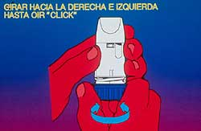
- Sistema Novolizer:
        - Mantenga el dispositivo en horizontal y retire el tapón protector.
        - Presione por completo el tapón rojo, hasta oír un ´click´ el color de la ventana cambiará de rojo a verde. Suelte el botón.
        - Realice una inspiración.
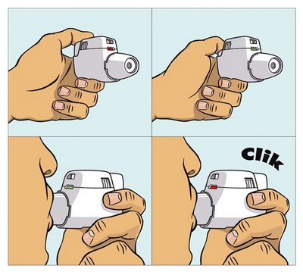
        - Coloque los labios alrededor de la boquilla, e inspire profundamente. Se oirá un clic, y además se producirá un cambio de la ventana, de verde a rojo, lo que indicará que la inhalación, ha sido correcta. Mantenga la respiración durante 10
segundos y espire lentamente.

Recomendaciones generales:
  - Después del uso de corticoides, enjuague la boca con agua, para minimizar la candidiasis orofaríngea (hongos).
  - Entre inhalaciones, espere 30 segundos, antes de la nueva aplicación.
  - Limpie la carcasa con gasa seca, tras cada uso.

